SURAT PERNYATAAN PENULIS

Yang bertanda tangan di bawah ini ,
Nama lengkap | : | Devi
Asal instansi | : | Universitas Bangka Belitung
Alamat kantor | : | -
No. telp kantor | : | -
Alamat rumah | : | Desa Jelutung 1, Bangka Tengah
No. HP | : | 082376344701
E-mail | : | devi27304@gmail.com
selaku corresponding author yang mewakili penulis lainnya pada naskah yang berjudul:
Isolasi Kapang Endofit Pelawan (Tristaniopsis merguensis Griff) Yang Berpotensi Sebagai Antibakteri Terhadap Escherichia coli dan Staphylococcus aureus dengan susunan penulis:
- Devi
- Anggraeni
- Tri Wahyuni
menyatakan bahwa naskah yang saya submit ke Al-Kauniyah: Jurnal Biologi tersebut adalah:
- Tidak mengandung unsur plagiarisme, sesuai ketentuan yang berlaku
- Tidak sedang dikirimkan ke jurnal lain
- Tidak sedang diproses untuk diterbitkan dalam bentuk publikasi apapun
- Semua penulis telah menyetujui urutan penulis dan menyetujui bentuk akhir naskah
- Bersedia menanggung resiko terhadap keakuratan data dan tidak akan meminta pertanggungjawaban kepada redaksi terhadap kesalahan data yang diberikan.

Demikian pernyataan ini saya buat dengan sesungguhnya, dan saya bersedia menerima segala tindakan yang diambil oleh Dewan Redaksi Al-Kauniyah: Jurnal Biologi, apabila di kemudian hari terbukti terdapat satu atau lebih dari pernyataan saya yang tidak benar.

Balunijuk, 07 Januari 2020
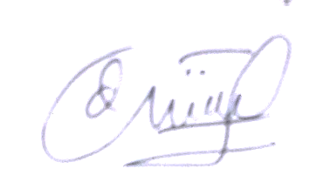
Devi

